Nama : Yusril Arzaqi

Kelas : D3 Tehink Komputer 21.2

Matkul : Pengolahan Signal

1.gambarkan skema sistem otomatis

saat suhu ruangan panas supllay blower mengalir

tetapi saat suhu dingin suplay berhenti menggunakan

sensor suhu NTC dan LM 741

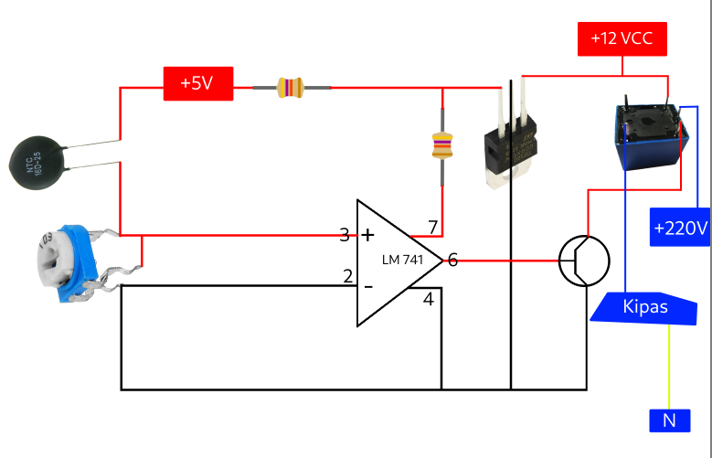

2. jelaskan prinsip kerjanya

Jika suhu rungan panas, maka **R NTC** menggecil dan mengakibatkan teganggan di **V in non Inverting** *High Logic* sehingga output juga *High Logic* maka Relay Aktif dan Kipas akan menyyala. Bila suhu dingin, maka **R NTC** membesar dan menggakibatkan arus tidak menggalir kepada **R NTC** dan membuat **V in non Inverting** *Low Logic* akibatnya *Ouput* Comparator 0 Volt dan Relay tidak aktif, NO lepas dari kontak Com Relay dan Kipas akan mati